تأثير توليف أسلوب التضمين التدريسي مع الأسلوبين التدريسيين التدريبي والتبادلي في تعلم بعض مهارات التنس للطالبات
أ.د.ظافر هاشم إسماعيل
م.تحسين حسني تحسين
العراق.جامعة بغداد.كلية التربية الرياضية
Zafer74@yahoo.com
الملخص
تقصى الباحثان عن أهمية التوليف بين الأساليب التدريسية كبديلة تعليمية جديدة , يهدفون منها إلى التعرف على تأثير توليف أسلوب التضمين مع أسلوبي التدريبي والتبادلي في تعلم بعض مهارات التنس للتعلم .عينة البحث (30) طالبة من المنتظمات في المرحلة الثالثة / كلية التربية الرياضية للبنات , خلال العام الدراسي 2012 – 2013 , وزعت العينة على(3) مجاميع متساوية , الأولى تجريبية تمارس أسلوبي التضمين والتدريبي , والتجريبية الثانية تمارس أسلوبي التضمين والتبادلي وأخيرا المجموعة الضابطة تمارس التعليم المتبع . وكانت الممارسة ضمن (10) وحدات تعليمية للضربات الأمامية والخلفية والطائرة بالتنس وتم اختيار العينة قبلياً وبعدياً لتحديد مدى التأثير على التعلم من خلال دقة أداء الضربتين الأمامية والخلفية , وعمق الضربات الطائرة . أعلنت النتائج عن وجود فروق معنوية بين الاختبارات القبلية والبعدية لدقة أداء الضربتين وعمق الضربات الطائرة وللمجاميع الثلاثة وبشكل نتائج متباينة . وان أفضل المجاميع المجوعة التجريبية الأولى وتليها المجموعة الثانية وأخيرا الثالثة وأوصى الباحثان باستخدام أسلوب التوليف بين الأساليب التدريسية لما يحمله من أهداف ومتضمنات مشتركة في تسريع عملية التعليم واستثمار الوقت والجهد .

الكلمات المفتاحية : أسلوب التضمين , الأسلوب التدريبي والتبادلي , التنس

The effect of synthesizing the style of teaching inclusion with the training and trading teaching styles in learning some tennis skills for the female students
A. D. Zafer Hashim Ismail
A. Tahsin Hosni Tahsin
Iraq. Baghdad University. Faculty of Physical Education
Abstract
The two researchers investigated the importance of synthesizing between the teaching styles as a new learning substitute for the purpose of identifying the effect of synthesizing the style of including with the training and trading styles in learning some tennis skills. The research sample was of 30 female students from those who attend regularly in the third level in the faculty of physical education for women during the academic year 2012- 2013. The sample was distributed in three equal groups: the first group was experimental practicing the training and inclusion styles. The second group was experiencing the trading and inclusion styles. Finally, there was the controlling group, which was practicing the followed learning style. The practice process was including 10 learning units for
Key words: synthesizing, teaching inclusion, trading teaching

1- المقدمة
إن من متطلبات الرئيسية للتعلم والتعليم توفير بيئة تعليمية تتضمن الأسلوب التدريسي وطريقة التعليم والهدف التعليمي والإمكانات المتوفرة وخصائص المتعلم والخبرة السابقة وأساليب جدولة التمرين والمبادئ الأساسية للتعلم .ويشكل الهدف التعليمي التوصل بالمتعلمين إلى تطوير الصفات البدنية
( المهارية ) والمعرفية والمعنوية ( التربوية والأخلاقية ) والاجتماعية النفسية , وهذه تشكل الأهداف الرئيسية للأساليب التدريسية وبهذا نتوصل إلى التدريس المؤثر . إن الأساليب التدريسية متنوعة ومختلفة في أهدافها ومضامينها وتطبيقاتها , فعندما يبغي المدرس تطوير المتعلم من أسلوب تدريسي واحد , يوصله إلى أهداف محدودة لذلك الأسلوب , وعند الجمع بين أسلوبين أو أكثر سوف نتوصل إلى مجموعة متنوعة من الأهداف وربما تكون شاملة للتعليم وغاية تعليمية مؤثرة " وهذه الفكرة تعتبر تصميم للأساليب بتنويع جديد ويؤكد على مساهمات مختلفة , تطوير للقنوات ( البدنية , الاجتماعية , النفسية , المعنوية , والمعرفية ) من خلال مجموعة من أساليب التدريس
(Muska Mosston and sara Ashworth , 2002,p.181) ومن خلال الجمع بين الأساليب التدريسية نتوصل إلى استثمار الوقت والجهد والتسريع في التعليم وإتقانه , إن تنظيم علاقة الجمع بين الأساليب نتوصل بها إلى التعليم الأمثل وبأكثر فعالية ، إن هذا التوليف بين الأساليب, إن هذا التوليف بين الأساليب المتنوعة تلائم دروس تعليم التنس لأنها تحمل أهداف كثيرة في تطوير القنوات , وذلك من خلال الجمع بين أسلوب التضمين مع الأسلوب التدريبي والتبادلي بنفس الوحدة التعليمية . من هذا المنطق تكمن أهمية البحث وفي محاولة علمية متجددة في هذا المجال , وبإيجاد بدائل تعليمية مثمرة للنجاح فيها للخروج بنتائج علمي يعزز مسيرة العلمية التعليمية , والبحث العلمي الأكاديمي / التطبيقي , ويفتح صيغاً أخرى للتعليم ويغني المكتبة العراقية العلمية بالبحوث المتجددة . وبما أن الهدف الأساسي التعليمي هو التوصل إلى مستوى الطموح في العملية التعليمية ولتحقيق ذلك يأتي من خلال الإبداع والابتكار وإيجاد البدائل التعليمية واستثمارها الأمثل لأساليب التعليم والتوصل إلى مجموعة من الأهداف ضمن الوقت المحدد للتعليم . إن الملاحظ في تعليم التنس استخدام أسلوب معين وبشكل منفصل وربما الاعتماد على الخبرة الشخصية للمدرس في التعليم وهنا تنطلق الحاجة إلى التنويع في الأساليب واستخدام مبدأ الجمع أو الدمج بين الأساليب والذي اثبت فاعليته في التعليم للتواصل إلى مجموعة من الأهداف تغني عملية التعليم والتعلم , ومن هنا يتقصى الباحثان عن الحاجة إلى التوليف أو الجمع بين أسلوبين أو أكثر في نفس الوحدة التعليمية للتوصل إلى أفضل صيغة تعليمية لتطوير القنوات ( البدنية والمعرفية والنفسية والاجتماعية والمعنوية ) . وقد وضع الباحثان عدة أسئلة يعتقدون بالإجابة عليها ونتوصل إلى معالجة المشكلة وهي :
- هل إن التوليف أو الجمع بين أسلوبين أو أكثر يوصلنا إلى تحقيق تعليم مؤثر ؟
- هل إن الجمع يوصلنا إلى تحقيق أهداف أكثر ويفي بتحقيق متطلبات تعليم التنس ؟
فمن خلال إجراءات البحث سوف تتم الإجابة على أسئلة البحث في ضوء النتائج التي سوف نحصل عليها
ويهدف البحث إلى
1- التعرف على تأثير توليف أسلوب التضمين التدريسي مع أسلوبي التدريس التدريبي والتبادلي في تعلم بعض المهارات التنس للطالبات .
2- التعرف على أفضل المجاميع في تعلم بعض مهارات التنس للطالبات .
2- إجراءات البحث :
2-1 منهج البحث : استخدم الباحثان المنهج التجريبي من خلال تصميم المجاميع التجريبية المتكافئة مع الضابطة ذات القبلية والبعدية .
2-2 عينة البحث :
شملت عينة البحث على (30) طالبة من المنتضمات في المرحلة الثالثة لكلية التربية الرياضية للبنات للعام الدراسي 2011-2012 , وتم اختبارهم وتقسيمهم عشوائياً على(3) مجاميع متساوية الأولى تمارس التعليم بأسلوب التوليف بين أسلوب التضمين والتدريبي , والثانية تمارس التعليم بأسلوب التوليف بين أسلوب التضمين والتبادلي , والثالثة ( الضابطة ) تمارس التعليم المتبع وتم استبعاد الطالبات الذين يمارسن العاب المضرب بأنواعها والراسبين والمؤجلين للحصول على تجانس العينة . وقد أجرى الباحثان التكافؤ بين المجاميع الثلاثة في مهارات الضربتين الأرضيتين الأمامية والخلفية والضربات الطائرة ولم تظهر فروق معنوية بينهما من خلال استخدام (F) لتحليل التباين بين وداخل المجاميع

2-3 الأجهزة والأدوات والوسائل المساعدة :-
1- مضارب تنس عدد (20) .
2- كرات تنس (10)علب .
3- ملعبين للتنس بمواصفات كاملة .
4- ساعات توقيت .
5- استمارات التسجيل .
6- فريق العمل المساعد .
7- شريط للقياس مع شريط لاصق .
8- الخبراء المختصون .
2-4 تحديد المهارات والاختبارات :
قام الباحثان بتحديد المهارات على ضوء مهارات منهج التنس للمرحلة الثالثة / الفصل الدراسي الأول وهي الضربتين الأرضيتين الأمامية والخلفية والضربات الطائرة .
وتم اختيار اختبارات التنس التي وضعها الاتحاد الدولي للتنس (2004)
Internernational tennis Federation 2004.p.41) ) حول دقة الضربات الأرضية الأمامية والخلفية , وعمق الضربات الطائرة والتي استخدمها عديد من الباحثين في مجال التنس وعلى عينة مشابهة لعينة الدارسة الحالية .
اسم الاختبار : - دقة الضربات الأمامية والخلفية Ground Stroke Accuracy
- أعلى نتيجة محتملة = (36 للدقة)
- هدف الاختبار تقييم دقة الضربات الأمامية والخلفية .
الإجراءات :-
1- يجب التأكد في بداية الاختبار إن المشتركين قد أكملوا الإحماء وجاهزون لإجراء الاختبار .
2- (6) كرات تنمح للاعب من الجهتين واحدة أمامية والأخرى خلفية ... الخ , وعلى اللاعب أن يضرب الكرة داخل الملعب الفردي بخط مستقيم وكما في الرسم .
3- تمنح (6) كرات أخرى للاعب من الجهتين واحدة أمامية والأخرى خلفية ... الخ , وعلى اللاعب أن يضرب الكرة داخل الملعب الفردي قطرياً وكما في الرسم .
4- تحتسب نقاط التقييم على ضوء مكان سقوط الكرة في الارتداد الأول للدقة والارتداد الثاني لقوة الضربة
5- على اللاعب المساعد أن يرمي الكرة في منتصف المنطقة بين خط الإرسال وخط القاعدة وكما هو مؤشر بالرسم . ويحق للاعب الضارب أن يرفض الكرة غير المنتظمة والتي تقع خارج المنطقة الصحيحة
احتساب نقاط دقة الضربات الأرضية : -
1- نقطة واحدة عندما تسقط الكرة في أي منطقة من المركز خارج المناطق الهدفية المخططة .
2- نقطتان عندما تسقط الكرة بداخل المنطقة الهدفية للدقة قبل خط الإرسال .
3- ثلاث نقاط عندما تسقط الكرة بداخل المنطقة الهدفية للدقة في المنطقة الهدفية الخلفية للدقة وفي الملعب الفردي للتنس كما مؤشر في الرسم .
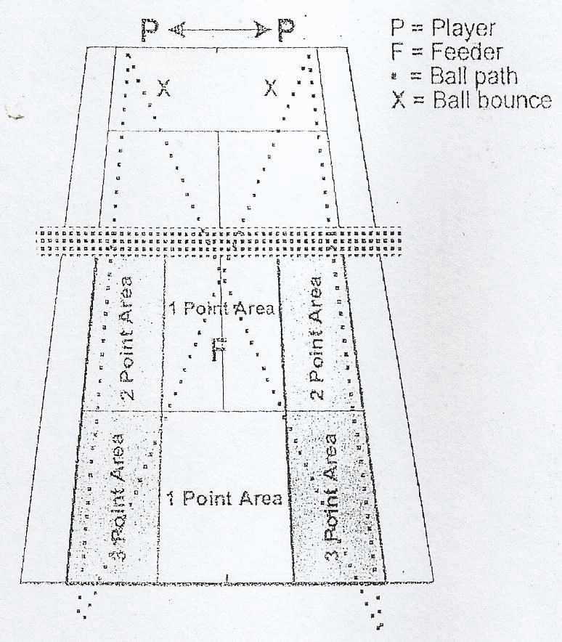

اسم الاختبار :- عمق الضربات الطائرة Volley Depth
- هدف الاختبار : تقييم الضربات الطائرة الأمامية والخلفية في العمق .
- أعلى نتيجة محتملة = (32) نقطة للعمق .
الإجراءات :-
1- يجب التأكد في بداية الاختيار إن المشتركين قد أكملوا الاحتماء وجاهزين للاختبار .
2- على اللاعب ضرب (8) كرات طائرة من كلتا الجهتين , واحدة طائرة أمامية والأخرى طائرة خلفية وهكذا لحين تكملة (8) كرات .
3- تحتسب نقاط التقييم على ضوء مكان سقوط الكرة في الارتداء الأول لعمق الضربة الطائرة والارتداء الثاني لقوة الضربة .
4- على ألاعب المساعد أن يرمي الكرة إلى اللاعب الضارب بين ارتفاع منطقة الورك والكتف . ويحق للاعب المساعد واللاعب الضارب أن يرفض الكرة غير المنتظمة والتي تقع خارج المنطقة الصحيحة .
احتساب نقاط تقييم عمق الضربات الطائرة : -
1- نقطة واحدة عندما تسقط الكرة في أي مكان في منطقة الإرسال .
2- نقطتان عندما تسقط الكرة في المقطع الأول بعد خط الإرسال .
3- ثلاث نقاط عندما تسقط الكرة في المقطع الثاني بعد خط الإرسال.

4- أربع نقاط عندما تسقط الكرة في المقطع الثالث بعد خط الإرسال وكما في الرسم.

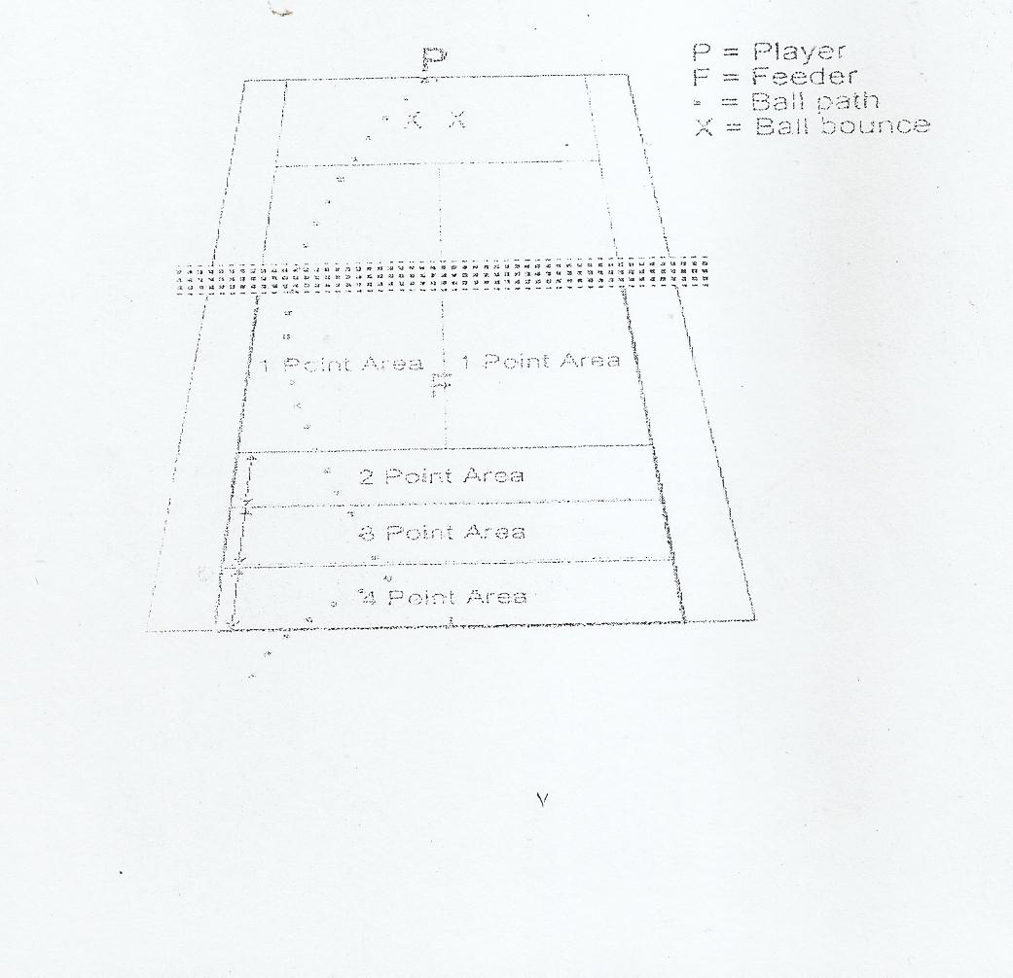

2-5 التجربة الاستطلاعية :
قام الباحثان بإجراء تجربة استطلاعية على عينة عشوائية أخرى غير عينة البحث للتعرف على السلبيات والايجابيات وصلاحية الملاعب والاختبارات وتنظيم العمل والتكرارات والوقت المستغرق للتجربة . والتوقيتات بين التكرارات وبمساعدة فريق العمل المساعد .

2-6 إجراءات البحث الميدانية :
قبل البدء بالبرنامج التعليمي للتوليف بين الأساليب التدريسية , تقسمت العينة إلى (3) مجاميع متساوية اثنان تجريبية وأخرى ضابطة .أجرى الباحثان الاختبارات القبلية للمجاميع الثلاثة في دقة الضربات الأمامية والخلفية وعمق الضربات الطائرة , وعلى ضوء تعليمات وشروط الاختبارات . بعدها تم تنفيذ البرنامج التعليمي للأساليب التدريسية ولمدة (10) وحدات تعليمية للمهارات الثلاث بالتسلسل , وزمن كل وحدة تعليمية (90) دقيقة ولوحدتين تعليمتين في الأسبوع . وبعد انتهاء الوحدات التعليمية قام الباحثان بإجراء الاختبارات البعدية للمهارات الثلاث ذاتها وبنفس شروط الاختبارات القبلية لمعرفة مدى تأثير التوليف بين أساليب التدريس .
2-7 الوسائل الإحصائية المستخدمة :- استخدم الباحثان الوسائل الإحصائية التالية :
1- الأوساط الحسابية والانحرافات المعيارية .
2- اختبارات (t) للمجاميع المتناظرة .
3- اختبارات (f ) لتحليل التباين بين وداخل المجاميع غير المتناظرة .
4- اختبار (L.S.D) .

3- عرض النتائج وتحليها ومناقشتها :-
3-1 عرض نتائج دقة الضربات الأمامية والخلفية للمجاميع الثلاث :-
جدول (1)
الأوساط الحسابية والانحرافات المعيارية وقيمة (t) لمجاميع الثلاث لدقة أداء الضربات الأمامية والخلفية .
المجاميع | الاختبار القبلي |  | الاختبار ألبعدي |  | قيمة (T) المحسوبة | قيمة (T) الجدولية | مستوى الدلالة
المجاميع | س | ع | س | ع | قيمة (T) المحسوبة | قيمة (T) الجدولية | مستوى الدلالة
المجموعة الأولى | 15,73 | 3,21 | 23,40 | 2,98 | 11,793 | 2,262 | معنوي
المجموعة الثانية | 14,98 | 3,87 | 30,73 | 3,01 | 10,82 | 2,262 | معنوي
المجموعة الثالثة | 14,00 | 4,11 | 28,17 | 3,47 | 9,94 | 2,262 | معنوي
درجة الحرية = (9) بمستوى دلالة (0,05)
نلاحظ من الجدول (1) الأوساط الحسابية والانحرافات المعيارية لمجاميع البحث ولدقة الضربتين الأمامية والخلفية . وأظهرت نتائج قيمة (t) عن وجود فروق معنوية بين الاختبارات القبلية والبعدية فكانت قيمة (t) للمجموعة التجريبية الأولى ( 11,793) وهي أعلى من القيمة الجدولية (2,262) في حين كانت قيمة (t) للمجموعة التجريبية الثانية ) (10,82) وهي أعلى من القيمة الجدولية . وكانت قيمة (t) للمجموعة الضابطة (9,94) وأيضا هي أعلى من القيمة الجدولية وهذا يدل عن وجود تطور في التعلم بين الاختبارات القبلية والبعدية وللمجاميع الثلاث :

3-2 عرض نتائج عمق الضربات الطائرة للمجاميع الثلاث :-
جدول (2) الأوساط الحسابية والانحرافات المعيارية وقيمة (t) للمجاميع الثلاثة لعمق الضربات الطائرة

المجاميع | الاختبار القبلي |  | الاختبار ألبعدي |  | قيمة (T) المحسوبة | قيمة (T) الجدولية | مستوى الدلالة
المجاميع | س | ع | س | ع | قيمة (T) المحسوبة | قيمة (T) الجدولية | مستوى الدلالة
المجموعة الأولى | 14,26 | 4,28 | 26,73 | 3,17 | 9,34 | 2,262 | معنوي
المجموعة الثانية | 15,83 | 2,36 | 24,67 | 2,98 | 7,58 | 2,262 | معنوي
المجموعة الثالثة | 14,10 | 3,49 | 22,58 | 3,07 | 7,13 | 2,262 | معنوي
درجة الحرية = (9) وتحت مستوى دلالة (0,05)
نلاحظ من الجدول (2) الأوساط الحسابية والانحرافات المعيارية لمجاميع البحث ولعمق الضربات الطائرة نلاحظ من الجدول (2) الأوساط الحسابية والانحرافات المعيارية لمجاميع البحث ولعمق الضربات الطائرة وأظهرت نتائج (t) عن وجود فروق معنوية بين الاختبارات القبلية والبعدية . فكانت قيمة (t) للمجوعة التجريبية الأولى (9,34) وهي أعلى من القيمة الجدولية ( 2,262) في حين كانت قيمة (t) للمجوعة التجريبية الثانية (7,58) وهي أعلى من القيمة الجدولية أيضا . وأخيرا كانت قيمة (t) = الضابطة (7,013) وهي أعلى من القيم الجدولية . وهذا يدل عن وجود تطور في التعلم بين الاختبارات القبلية والبعدية وللمجاميع الثلاث.

3-3 عرض نتائج أفضلية المجاميع من خلال اختبار (F) . ( L.S.D ) للمجاميع الثلاثة في دقة أداء الضربات الأمامية والخلفية .
3-3-1 عرض نتائج الاختبارات البعدية للمجموعات البحثية .
الجدول (3) نتائج اختيار (f) لتحليل التباين بين وداخل المجاميع للاختبار ألبعدي في دقة الضربات الأمامية والخلفية وللمجاميع الثلاث .
مصدر التباين | مجموعة المربعات | درجة الحرية | متوسط  المربعات | قيمة (f)  المحسوبية | القيمة  الجدولية | الدلالة  الإحصائية
بين المجموعات | 991,81 | 3 | 499,48 | 22,54 | 3,370 | معنوي
داخل المجموعات | 894,93 | 27 | 21,30 | 22,54 | 3,370 | معنوي
المجموع العام | 1886,80 | 30 |  | 22,54 | 3,370 | معنوي
تحت مستوى دلالة 0,05
نلاحظ من الجدول (3) تحليل التباين بين المجموعات وداخلها في الاختبار ألبعدي لدقة أداء الضربات الأمامية والخلفية . إذ اظهر إن هناك فروقا معنوية بين المجاميع حيث ظهرت قيمة (F) المحتسبة (22,54) وبمستوى دلالة (0,05) مما يؤكد وجود فروق بينهما . ولغرض الوقوف على أفضل المجاميع تم استخدام اختبار (L.S.D) لمعرفة اقل فرق معنوي
جدول (4) قيمة اختبار (L.S.D) لمعرفة اقل فرق معنوي بين المجاميع الثلاث في الاختبارات البعدية لدقة أداء الضربات الأمامية والخلفية .
المجاميع | فرق الأوساط | قيمة (L.S.D) | مستوى الدلالة
التجريبية - التجريبية  الأولى الثانية | 1,67* | 1,52 | معنوي لصالح التجريبية الأولى
التجريبية – الضابطة  الأولى | 4,32* | 1,52 | معنوي لصالح التجريبية الأولى
التجريبية – الضابطة  الثانية | 2,56* | 1,52 | معنوي لصالح المجموعة الثانية
ومن خلال نتائج (L.S.D ) ظهر إن أفضلية المجاميع هي المجموعة التجريبية الأولى التي تمارس أسلوب التوليف بين ( التضمين والتدريبي ) وتليها المجموعة التجريبية الثانية التي تمارس أسلوب التوليف بين ( التضمين والتبادلي ) وأخيرا المجموعة الضابطة التي تمارس التعليم المتبع.
3-4 عرض نتائج أفضلية المجاميع من خلال اختبار (f) . (L.S.D ) للمجاميع الثلاث في عمق الضربات الطائرة .
3-4-1 عرض نتائج الاختبارات البعدية للمجموعات الثلاثة .
جدول (5)
نتائج اختبار (f) لتحليل التباين بين وداخل المجاميع للاختبار ألبعدي في عمق الضربات الطائرة وللمجاميع الثلاث
مصدر التباين | مجموعة المربعات | درجة الحرية | متوسط  المربعات | قيمة (f)  المحسوبية | القيمة  الجدولية | الدلالة  الإحصائية
بين المجموعات | 235,37 | 3 | 117,68 | 9,484 | 3,370 | معنوي
داخل المجموعات | 521,20 | 27 | 12,410 | 9,484 | 3,370 | معنوي
المجموع | 756,57 | 30 |  | 9,484 | 3,370 | معنوي
تحت مستوى دلالة (0,05)
نلاحظ من الجدول (5) تحليل التباين بين المجموعات وداخلها في الاختبار ألبعدي لعمق أداء الضربات الطائرة إذ ظهر إن هناك فروقاً معنوية بين المجاميع . حيث ظهرت قيمة (f) المحتسبة (9,484) بمستوى دلالة (0,05) مما يؤكد وجود فروق معنوية بينهما . ولغرض الوقوف على أفضل المجاميع استخدام اختبار (L.S.D) لمعرفة اقل فرق معنوي .

جدول (6) قيمة اختبار (L.S.D) لمعرفة اقل فرق معنوي بين المجاميع الثلاث في الاختبارات البعدية لعمق أداء الضربات الطائرة
المجاميع | فرق الأوساط | قيمة (L.S.D) | مستوى الدلالة
التجريبية - التجريبية  الأولى الثانية | 1,70* | 1,52 | معنوي لصالح التجريبية الأولى
التجريبية – الضابطة  الأولى | 3,79* | 1,52 | معنوي لصالح التجريبية الأولى
التجريبية – الضابطة  الثانية | 2,09* | 1,52 | معنوي لصالح المجموعة الثانية
3-5 مناقشة نتائج دقة الضربات الأمامية والخلفية وعمق الضربات الطائرة :-
يتبين من النتائج المفروضة في الجداول (4،3،1) المتعلقة بدقة الضربات الأمامية والخلفية والجداول (6،5،2) المتعلقة بعمق الضربات الطائرة . وقد حققت النتائج أهداف البحث وفروضه .
أولا :- مناقشة ما يتعلق بتأثير التعلم للدقة والعمق بين الاختبارات القبلية والبعدية يعزو الباحثان إلى عدة متغيرات تداخلت في عملية التعلم والتعليم من خلال استخدام التوليف بين الأساليب التدريسية . ومنها الاستفادة من التوليف الحاصل من مضامين وأهداف الأساليب التدريسية واستخدمها بوقت محدد واحد أثناء الوحدة التعليمية مما ساعد على إتقان المهارة بصورة أفضل وتسريع اكتساب التعلم وتنفيذ متطلبات دروس التنس . إن تحقيق متطلبات دروس التنس . إن تحقيق متطلبات الدرس جاء من خلال توليف أو تداخل كل أسلوبين سوية تلتقي سوية لمعالجة المتطلبات وسد حاجات الدرس في إتقان دقة أداء الضربات الأمامية والخلفية.وعمق الضربات الطائرة مما ساعد على تحقيق التعلم المؤثر وسد حاجة المتعلم وزيادة التكرارات."وان الظواهر الطبيعية لعملية التعلم لابد أن يكون هناك تطور في التعلم مادام المدرس يتبع خطوات الأسس السلمية للتعلم والتعليم " (ظافر هاشم إسماعيل ، 2002 ، ص102)
وقد أكد (Arnold) (1991). Singer (1980). Mosston and Ashworth (2002)
ومجوعة خبراء التنس ( 1994) أنه لابد من التمرين على المهارات بأشكال متنوعة ومتداخلة وان تمارس التمارين لتحمل أهداف مشتركة لغرض التوصل إلى التعليم المؤثر بأكمل صورة . وسجل شمولية كافية لمتطلبات التعلم ".
وان التقدم في الأداء جاء من خلال التوليف في الأساليب التدريسية وشمولها على التنويع في قرارات السلوك التعليمية للمدرس والطالب هي التي اقتربت كثيراً من تعليم المهارات الحركية . وهنا لابد من التجديد والتنويع في أساليب التدريس والتنويع . ونلاحظ إن المجاميع الثلاثة في دقة أداء المهارات الأمامية والخلفية والطائرة أثمرت تقدما وبنسب مختلفة من التأثير . فقد حققت الأساليب التدريسية المتوالفة والأسلوب التدريسي المتبع من خلال خبرة المدرس التدريسية تعليماً مؤثراً .
ثانياً :- فيما يخص التقصي عن أفضل المجاميع في دقة الأداء والعمق للضربات الأمامية والخلفية الطائرة وذلك من خلال تحليل التباين بينهما . وقد تحقق الهدف ولغرض في اختيار أفضلها . فقد ظهر تباينا في التأثير من خلال اختباراتهما البعدية . ويعزو الباحثان ذلك إلى إن التباين بين المجاميع ظاهرة طبيعية في التعلم وذلك من إجراء اختلافات الأساليب التدريسية أولا وتداخلها مع بعضها ثانياً . وجراء الفروقات الفردية وهذه تحدث نتيجة التغيرات التعليمية للطالب والمدرس .فقد تميزت المجموعة الأولى التي تمارس التوليف بين أسلوبي التضمين والتدريبي وجاءت بعدها المجموعة الثانية التي تمارس التوليف بين أسلوبي التضمين والتبادلي وأخيرا أسلوب التعليم المتبع . إن تفوق المجموعة الأولى ربما يعزوه الباحثان إلى إن أسلوب التضمين منح فرصة للمتعلم في اختيار المستوى الذي يبدأ به تكرارات التعلم وعلى ضوء النجاح في الأداء ينتقل إلى مرحلة أصعب من الأولى مما أعطاه حرية كاملة في الاختيار والبدء في التكرارات وهذه حالة متقدمة في التعليم " وبمشاركة الأسلوب التدريبي الذي أعطى للمتعلم باتخاذ القرارات التسعة بحرية من خلال ( الوقفة ، المكان ، تسلسل المهارات ،وقت بدء الأداء ، الإيقاع والوزن ، الفترة بين التكرارات ، الزي والمظهر، والسؤال للتوضيح )
(جمال صالح وآخرون ، 1991، ص72)
وهذه القرارات يمكن تأديتها لوحده أو مع زميله طيلة الوقت المخصص للتعليم ولهذا يزداد عدد التكرارات المطلوبة باعتباره يستثمر كامل الوقت بالتكرار وبهذا وكما نعلم إن الأساس في التعلم هو التكرارات ومن هنا تطورت القنوات البدنية والذهنية والعاطفية والاجتماعية والمعنوية بحجم كبير لتداخل أسلوبين في وحدة تعليمية واحدة . وأكد على ذلكmosston and Ashowrth(2002) بان القاعدة الأساسية في تعلم المهارات الحركية التي تظهر تقدما واضحاً في تعلمها هو من خلال الاهتمام بمحاولات التمرين وتنويعها " (Mosstn and Ashworth . (2002) . op.cit.102 ) ونلاحظ إن المجاميع كافة مارست التكرارات بنسب معينة وحسب الأسلوب الذي تم تنفيذه . وقد أظهرت المجموعة الأولى أكثر تفوقا لاحتوائها على تكرارات كثيرة من جراء الأسلوب التدريبي ولكافة وقت الوحدة التعليمية . إن هذا المتطلب عملية فعاله في اكتساب الأداء وان تكرار الأداء الحركي هو متطلب يحتاجه الأشخاص للوصول إلى مستوى عالي من التعلم الحركيSchmidt and Wrisberg . 2000.p.21) ) ولا ننسى دور التوليف بين أسلوبين التضمين والتبادلي الذي حل ثانياً في أفضلية المجاميع . وهنا اختلفت بعض الأهداف عن المجموعة الأولى . وبنفس الوقت إن المجموعتين استفادت من استخدام أسلوب التضمين بكامل أهدافه ومتضمناته وحريته في الأداء . ولكن الأسلوب التبادلي تغيرت تضامينه عن الأسلوب التدريبي . ومنها إن زمن القسم الرئيسي جاء مناصفة بين ( المؤدي والملاحظ ) فعندما يقوم المؤدي بتكرارات معينة ضمن نصف الوقت . ويأتي دور الملاحظ بالاستفادة من النصف الثاني من الوقت في الأداء . وبهذا يقل عدد التكرارات الكلية وتتوزع بين ( المؤدي والملاحظ ) . ولكنه من الناحية الثانية استفاد المتعلم من اعتماده على تحمل مسؤولية بإعطاء التغذية الراجعة عندما يكون ملاحظا وهذه حالة ايجابية في هذا الأسلوب . وتميز فيها عن المجموعة الأولى . وحدثت عدة تغيرات في سلوك المدرس والطالب . ولكن الأثر الكبير يقع سببه قلة التكرارات نسبياً مما أظهر تقدما اقل من المجموعة الثانية دون المجموعة الأولى .
وأخيرا إن مجموعة التعليم المتبع اظهر تقدماً واضحاً أيضا ولم تفوق على المجموعتين التجريبيتين التين اعتمدتا على التوليف في الأساليب التدريسية .

4- الاستنتاجات والتوصيات :
4-1 الاستنتاجات : توصل الباحثان إلى الاستنتاجات التالية :
1- إن استخدام أساليب التعليم الثلاثة قد أثبتت فاعليتها بتأثير التعليم ولكن بنسب متفاوتة في تعلم بعض مهارات التنس .
- تفوقت مجموعة التوليف بين أسلوبي التضمين والتدريب على المجاميع الأخرى في :
أ- دقة أداء الضربتين الأمامية والخلفية بالتنس .
ب- عمق الضربات الطائرة بالتنس .
- اثبت إن التوليف بين الأساليب التدريسية يتفوق على استخدام أسلوب تدريسي واحد في التعليم
4-2 التوصيات :
1- التأكد على استخدام أسلوب التوليف بين التضمين والتدريبي لما يحمله من أهداف ومتضمنات مشتركة في التعليم .
- الاستفادة من أسلوب التضمين أولا عند التوليف بين الأساليب التدريسية . نقطة أساسية للبدء بالتوليف .
- إجراء محاولات للتوليف بين ثلاث أساليب تدريسية لما تحمله من أهداف مشتركة ومضامين مفيدة لتطوير قنوات التعليم ( البدنية . والنفسية . والاجتماعية . والذهنية . والمعنوية ) .
- المحاولة في إجراء بحوث على العاب رياضية أخرى للطلاب والطالبات وعلى مهارات أخرى .

المصادر
1- جمال صالح حسن وآخرون . تدريس التربية الرياضية . جامعة بغداد . دار الكتب للطباعة والنشر جامعة الموصل . 1991.
2- ظافر هاشم إسماعيل . الأسلوب التدريسي المتداخل وتأثيره في التعلم والتطور من خلال الخيارات التنظيمية لبيئة تعليم التنس . أطروحة دكتوراه . كلية التربية الرياضية . جامعة بغداد .2002 .
3- Arnold Reek. Developing motor skills .nj1991. 4- Inter not ional Tennis Federation . Teaching By Dha fir Tlashim U.S.A.2004 . 5- Muska mosston and sara Ashworth . Teaching Pgysical Education . Fifith Edition .Boston . Benjamin Cuming s . 2002.
6- singe . N. Robert Motor Learning and Haman Performance mecmilan pub New York .1980.
7- Schmidt and wrisberg . motor Learning and Performance . IL . Hluman Kinetics .2002.

